Провести инсталляцию программного обеспечения

Алгоритм создания автоматического установщика компилятора Dev-Cpp:

1. *Необходимо скачать установщик программы типа .exe.*

Скачиваем установщик с официального сайта: <https://clck.ru/MDzkk> (см. Рисунок 1).

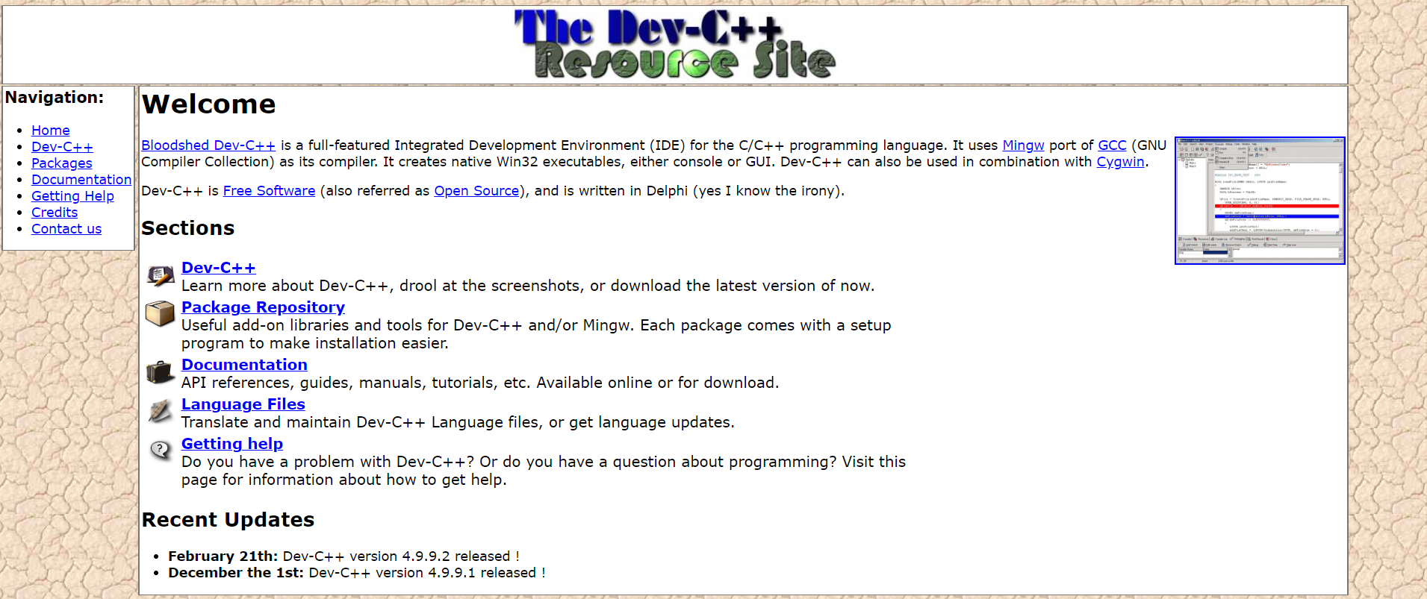

Рисунок 1. Сайт с Free Software Dev-C++

1. *Создаём текстовый файл с расширением .bat. В моём случае в той же директории, что и скачанный ранее установщик (см. Рисунок 2).*

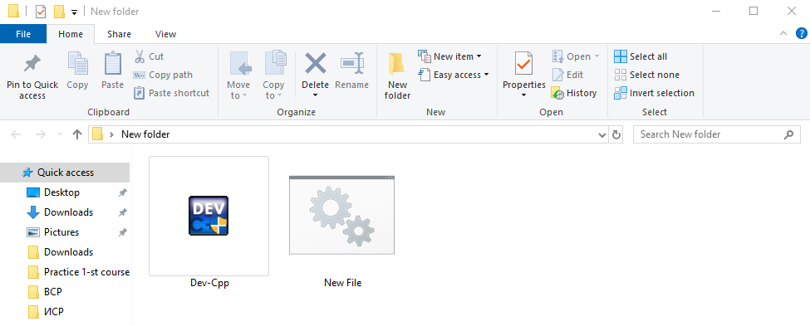

Рисунок 2. Созданный файл с расширением .bat

1. *С использованием сайта* [*http://www.oszone.net/2766*](http://www.oszone.net/2766) *узнаём тип установщика (в моём случае это INNO Setup (см. Рисунок 3)) и находим необходимые ключи для установки.*

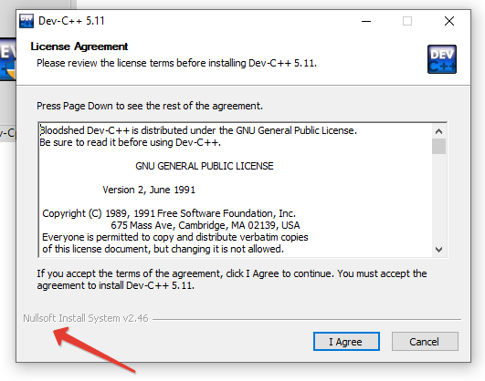

Рисунок 3. Определяем тип установщика

1. *Далее открываем созданный файл .bat с помощью команды «Изменить» или «Edit» в моём случае (см. Рисунок 4), либо с помощью блокнота.*

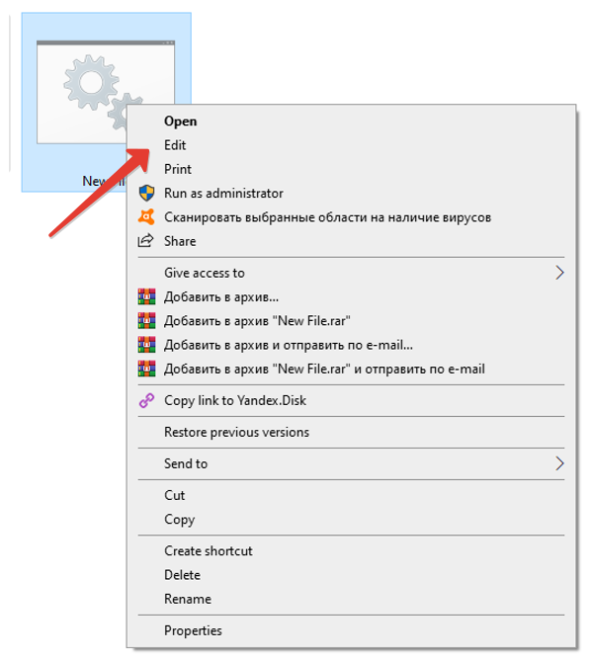

Рисунок 4. Открытие .bat файла

1. *Прописываем необходимые ключи для автоматической установки. В моём случае это /S – ключ, отвечающий за запуск указанного установщика, и ключ /D – для указания директории установки (cм. Рисунок 5). Команда ECHO предназначена для отображения строки текста.*

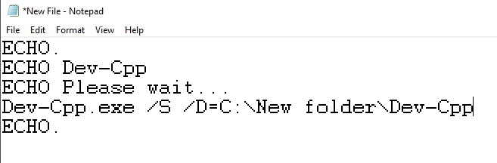

Рисунок 5. Ввод необходимых ключей

1. *Запускаем изменённый .bat файл и дожидаемся закрытия командной строки (см. Рисунок 6).*

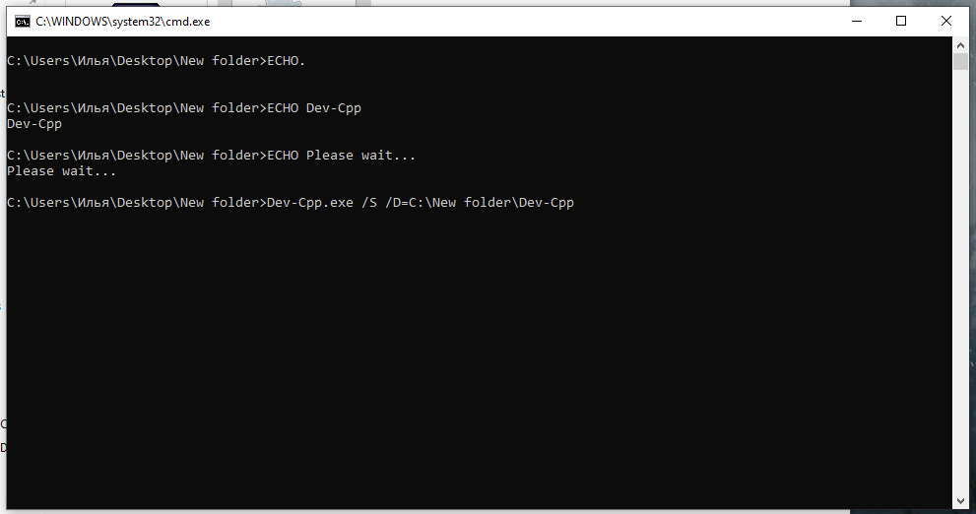

Рисунок 6. Командная строка автоматической установки

1. *Программа установлена в указанную ранее директорию. Ярлык программы размещен на рабочем столе (см. Рисунок 7). Установка прошла успешно.*

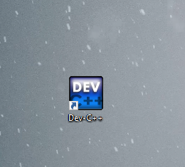

Рисунок 7. Ярлык, появившийся на рабочем столе